**No 21, 23 mei 2025**

**Kerkdienst 25 Mei 9.30 uur**

**Voorganger: Ds. Martine Wassenaar**

**Ouderling van dienst en Lector: Manni Huijers**

**Organist: Henk v.d. Zwan**

Afkondigingen door Ouderling van Dienst

Aansteken Paaskaars door Ouderling van Dienst

Moment van stilte

Lied 670: 1 en 2

Votum en Groet

Inleiding op de dienst

Gebed

Lied 568A

Bijbellezing: Joël 2: 21 - 27

Lied 767: 1, 2, 4, 7

Bijbellezing: Johannes 14: 23 -29

Lied 825: 1, 8, 9

Prediking

Orgelspel

Lied 417

Voorbeden (ter afsluiting gezamenlijk het “Onze Vader”)

Presentatie doel Diaconale collecte (met orgelspel) Stichting Elim

Slotlied (staande) 1010: 1, 2, 4

Zegenbede (gevolgd door driemaal gezongen Amen)

**Het Geheim van de LIEDER-FREUNDE, muzikale lezing over Bachs koraalcantates**

Luther beschreef in zijn reeks liederen uit 1524 op allerlei manieren hoe de mens troost in het geloof kan vinden. Hij was ook de bedenker van het woord ‘zielzorg’. Zijn tegenstanders hadden soms zelfs meer angst voor de kracht van zijn liederen dan voor zijn boeken en strijdschriften. Precies 200 jaar later was er veel discussie of die oude liederen nog wel nodig waren. De soms verouderde taal werd immers niet altijd meer goed begrepen en bovendien ontstonden er religieuze stromingen die anders dachten over

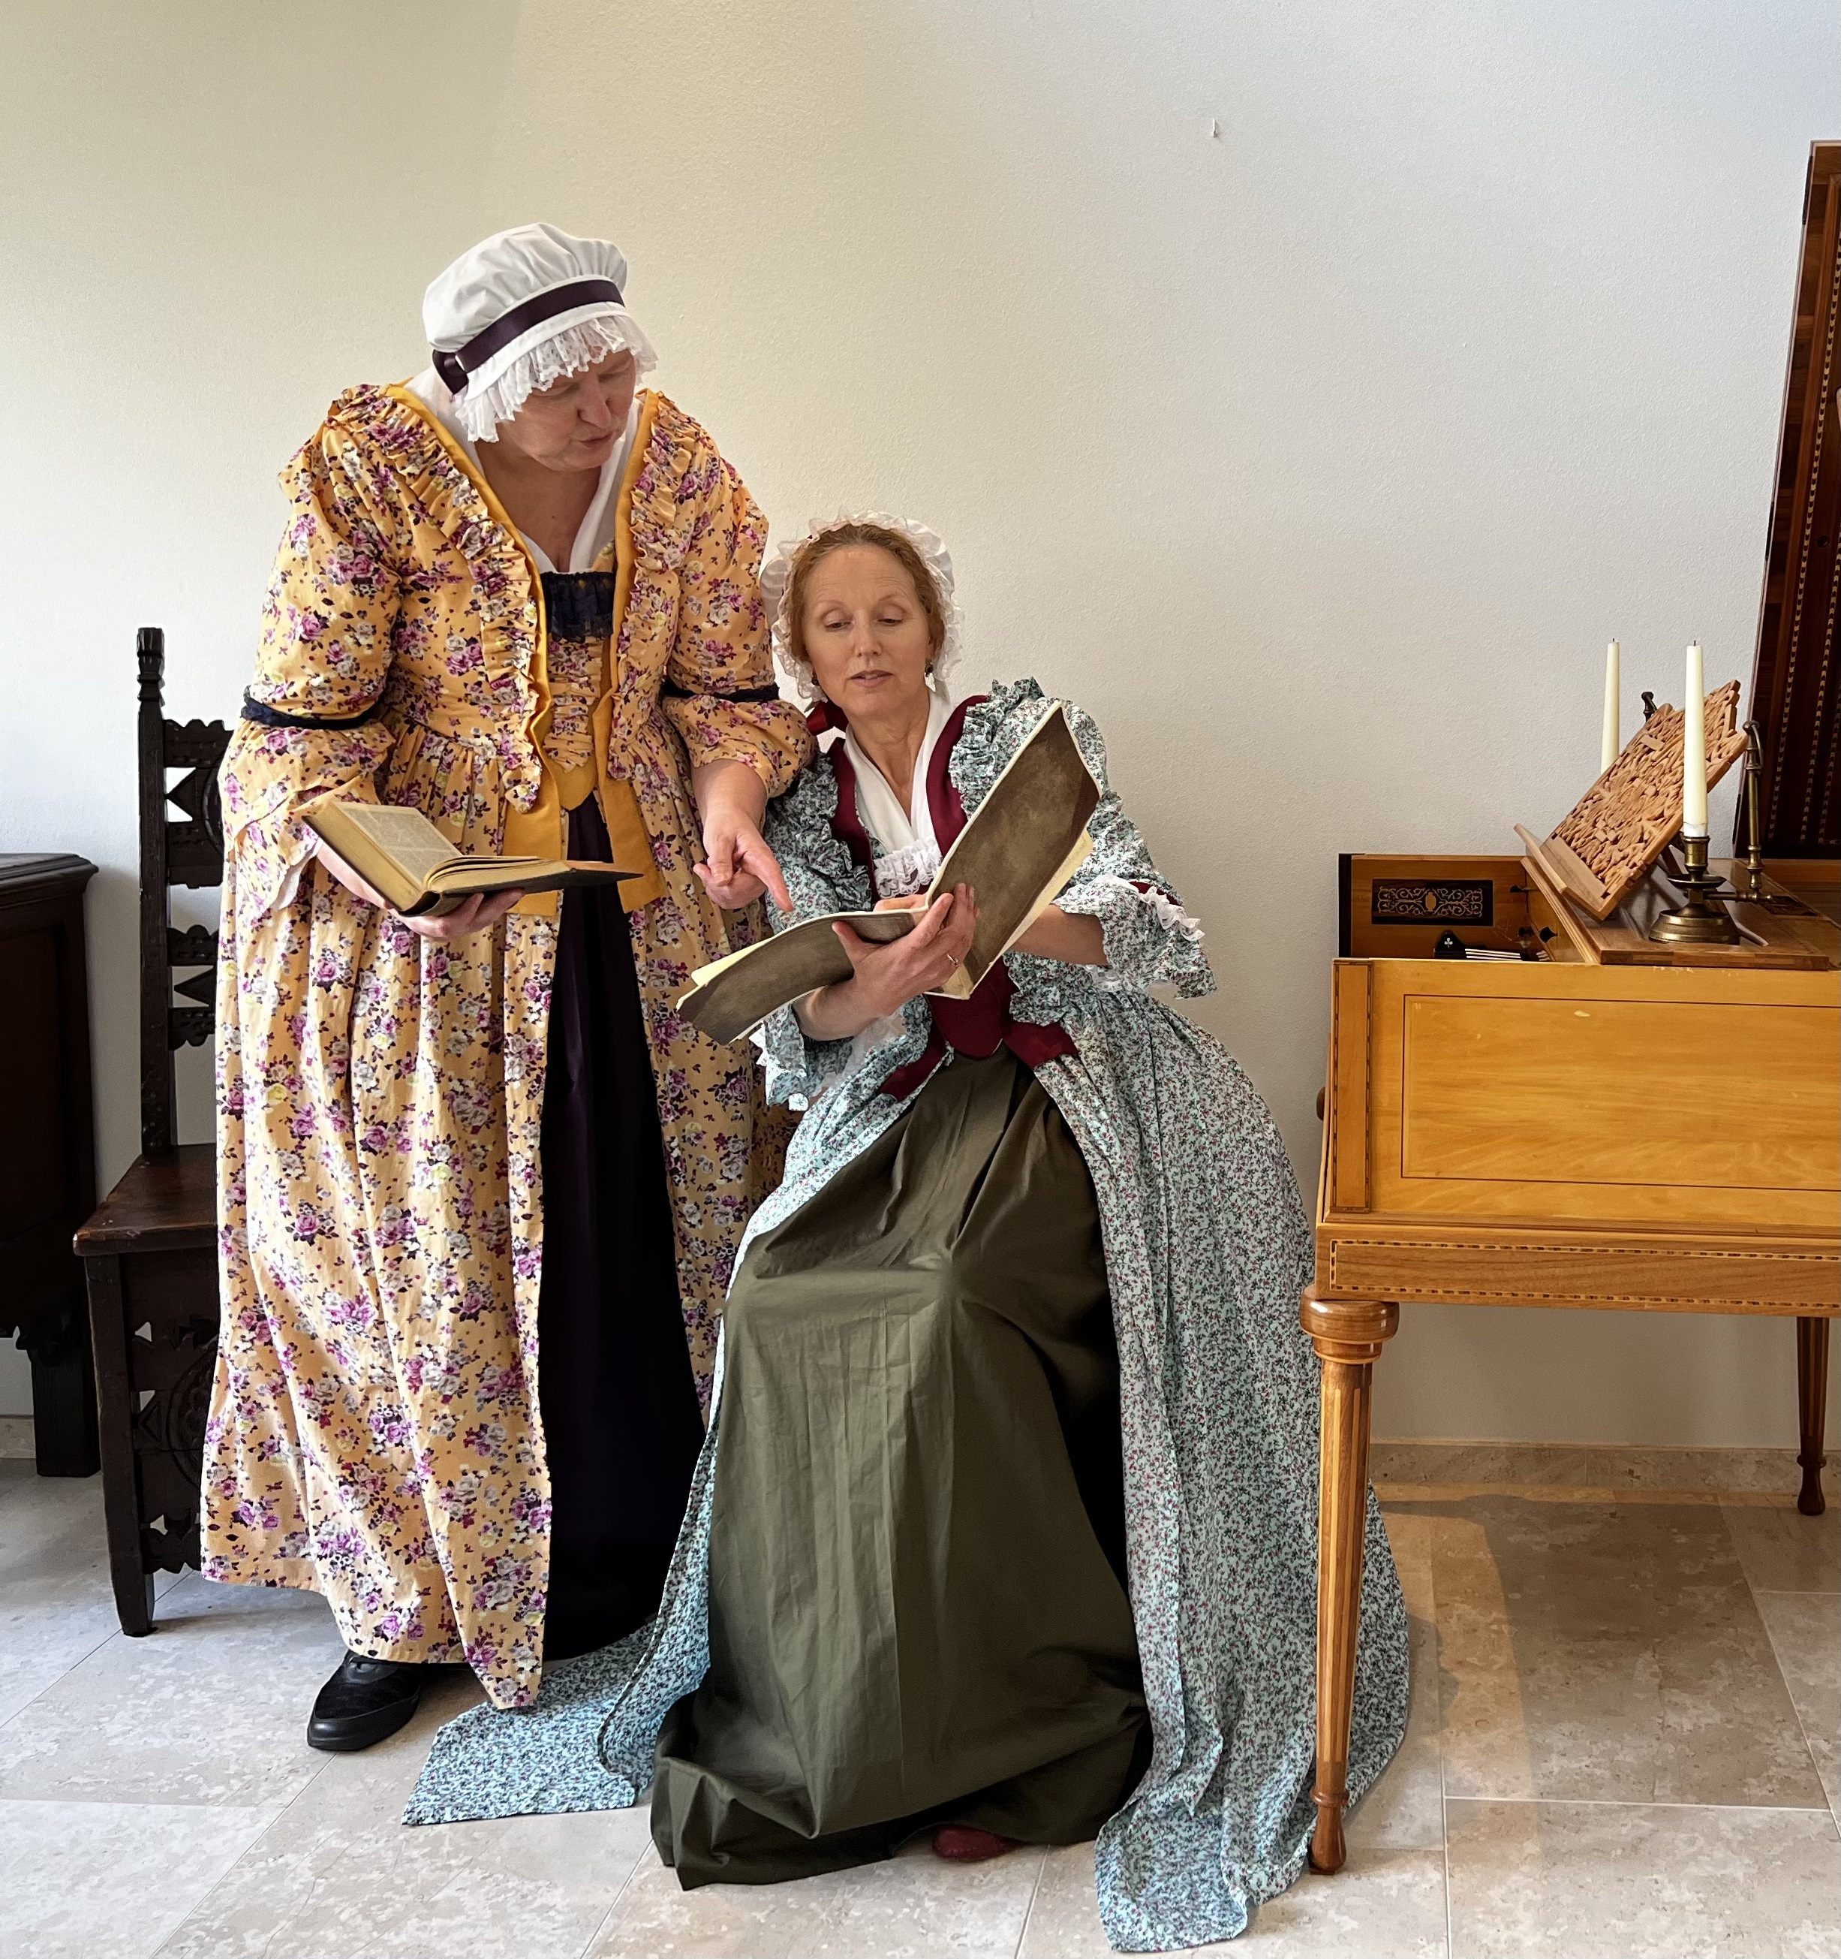vroomheid. De orthodox-lutherse theologen wilden ze per se behouden, juist vanwege die troostende waarde.

mensen de oude liederen niet meer goed begrijpen moeten we ze niet wegdoen, maar juist beter uitleggen! En precies dat is de reden dat Bach in 1724 de jubilerende liederen opnieuw glans gaf met zijn prachtige koraalcantates. Maar hoe kwam dat idee tot stand?

In deze muzikale lezing nemen twee dames, die achter de schermen een grote rol hebben gespeeld bij de Lieder-Freunde, je mee naar 1724. Dorothea Schamelius en Anna Magdalena Bach combineren het verhaal over de liederen en cantates met muziek. Alle informatie is geheel wetenschappelijk onderbouwd, behalve natuurlijk die ene twist die ze in het verhaal hebben verstopt.

Lydia Vroegindeweij deed uitgebreid promotieonderzoek naar troost in de liederen van Luther en het ontstaan van de koraalcantates van Bach en neemt de deelnemers mee in deze boeiende geschiedenis.

Paula Bär-Giese is sopraan en pianiste. Zij illustreert de lezing met muziek en begeleidt het publiek wanneer we samen enkele koralen laten klinken.

Deze voorstelling wordt gehouden op **zondagmiddag 25 mei in de Uniekerk en begint om 15.00u.**

**28 mei Lezing “Joods leven in het Westland ” door Harry Groenewegen**

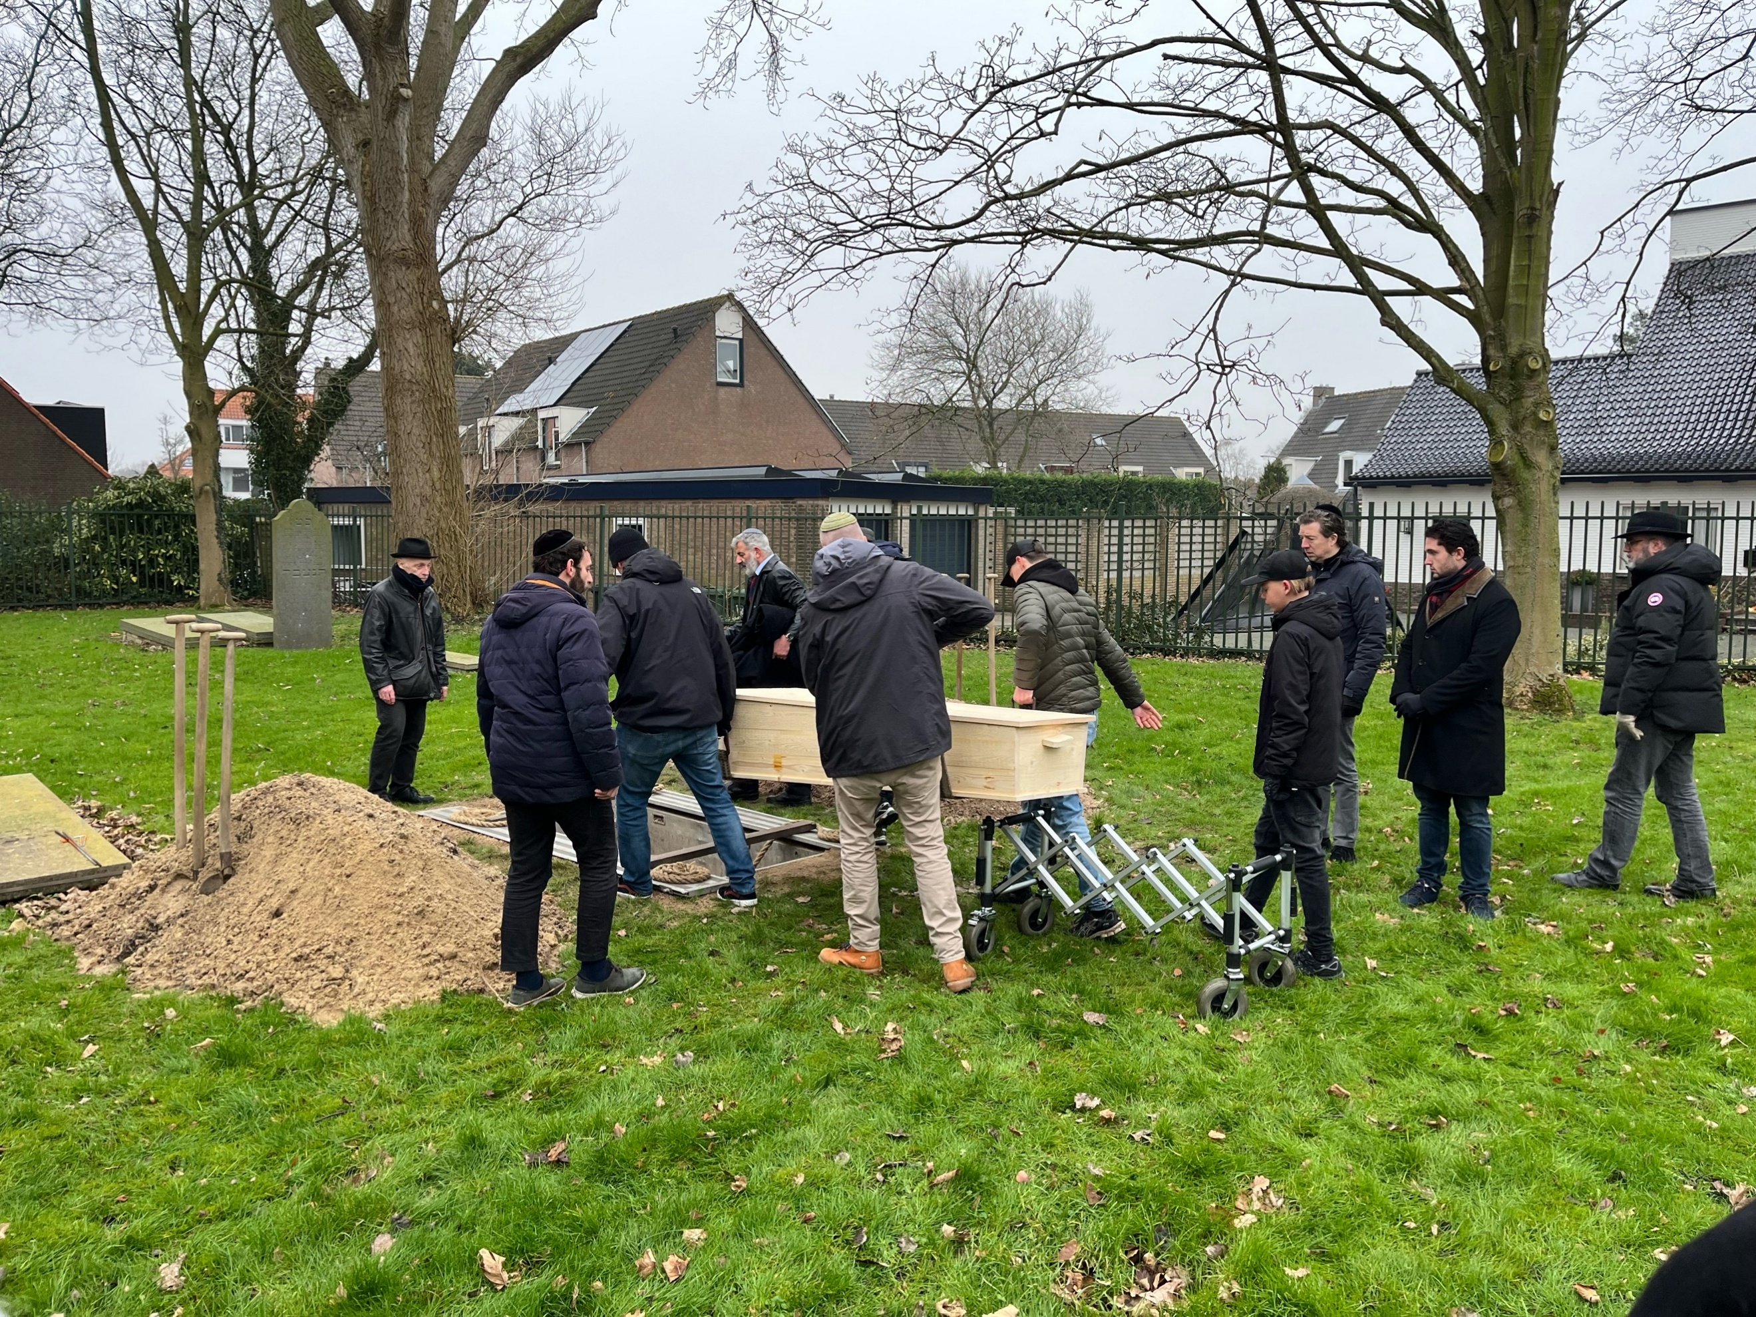Op 28 mei houdt Harry Groenewegen, o.a. bestuurslid van Genootschap Oud Westland een lezing in het Uniecentrum.

De lezing gaat over: Joods leven in het Westland.

Het Joodse leven wordt beschreven in de laatste paar eeuwen vanuit een historisch en cultureel oogpunt.

Harry Groenewegen (1954) geboren in Naaldwijk en werkzaam geweest in de gezondheidszorg m.n. een tuinproject met gehandicapten in Nootdorp.

Afbeelding met persoon, Menselijk gezicht, glimlach, kleding

Door AI gegenereerde inhoud is mogelijk onjuist.Hij is bestuurslid Genootschap Oud-Westland, bestuurslid Kunstmuseum Westland, medeoprichter van de Stichting Joods Westland.

Initiatiefnemer van verschillende boeken: Veranderd Westland, Westlandse buitenplaatsen en Kastelen in het Westland en Joods leven in het Westland.

Deze lezing wordt gehouden in het kader van Zin in Ouderdom ochtenden op de 4e woensdagmorgen van de maand. Iedereen is welkom, geen kosten, wel een vrijwillige bijdrage.

Plaats: Uniecentrum, Langestraat 181 te ’s Gravenzande Tijd: 10.30 uur.

**Aktie Vakantietas 2025**

Voor velen van u zal de zomervakantie dit jaar al zijn geboekt. Met het vliegtuig naar een verre bestemming, met de auto ergens in Europa of op een mooie bestemming in Nederland. De voorbereidingen zijn al begonnen. Helaas geldt dit niet voor iedereen, voor veel mensen is een vakantie een utopie. Mensen ver weg maar ook mensen dichtbij in ’s-Gravenzande of in het Westland. Voor hen is het vakantiegeld om de eindjes aan elkaar te knopen en blijft er niets over voor vakantie. Als diaconie van ’s-Gravenzande hebben wij voor dit jaar het thema “Samen tegen Armoede”. Nu zou het mooi zijn om voor de gezinnen die niet op vakantie kunnen, een vakantietas samen te stellen zodat zij ook van de vakantie kunnen genieten. Wij willen samen met u de vakantietas samenstellen voor vijftig gezinnen en die ontzorgen voor de zomer. De tassen worden uitgedeeld deels in het Westland, deels in Den Haag. Graag willen we de tassen vullen met enkele “dure” producten zoals zonnebrand en aftersun. Verder aanvullen met een kleurboek of puzzelboekje voor de kinderen. Stiften of kleurpotloden of spelletje. Een zakje snoep of reep chocola. Hierbij een oproep aan iedereen om de komende weken een lege vakantietas mee te nemen en te vullen zodat wij eind juni de tassen kunnen afleveren bij de mensen die dit nodig hebben. De tassen liggen vanaf zondag 18 mei t/m 8 juni klaar achterin in de kerk. Graag inleveren op zondag 15 juni. Als u een tas zou willen vullen zou dit prachtig zijn. Afgelopen jaar was het een groot succes en heeft u veel gezinnen blij gemaakt, laten we ook dit jaar veel mensen blij maken.

Alvast hartelijk dank voor uw inzet.

**Livestream in de Uniekerk**

De kerkdiensten in de Uniekerk zijn te zien o [kerkdienstgemist.nl](https://kerkdienstgemist.nl/stations/2517-Uniekerk-s-Gravenzande)

U kunt de QR code hier scannen.

De [website](https://www.pgsgravenzande.nl/uniekerk-53) van de Uniekerk is te vinden op

<https://www.pgsgravenzande.nl/uniekerk-53>